Nama : Damai Sumurung Hutauruk

NIM : 123190074

Kelas : Praktikum Sistem Cerdas dan Pendukung Keputusan IF-F

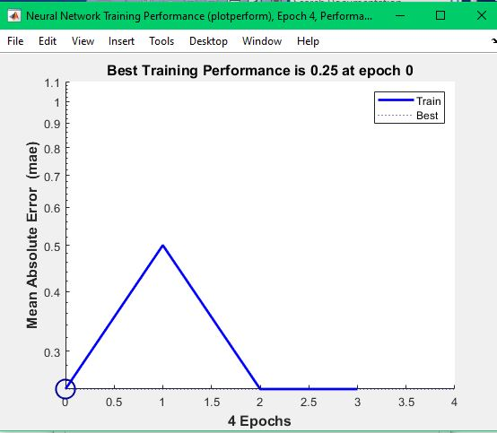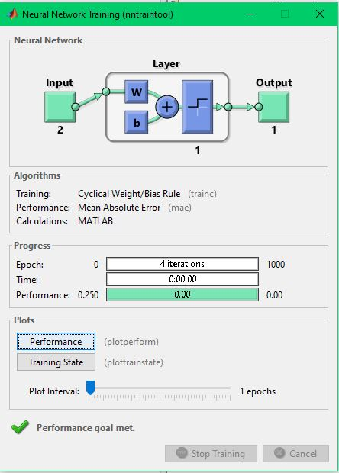

Dari grafik tersebut menunjukkan bahwa iterasi diselesaikan dalam 4 epoch yang sudah memiliki nilai 0. Kemudian berdasarkan keseluruhan hasil tersebut tampilan bobot dan bias dalam keadaan optimal dapat dilihat menggunakan.

Dari hasil tersebut dapat dilihat output dan juga diperoleh bobot w1 = 1 dan w2 = 1 serta bias b=-1.